附件1

在线学习答题参与步骤

第一步：关注中国政府网微信公众号
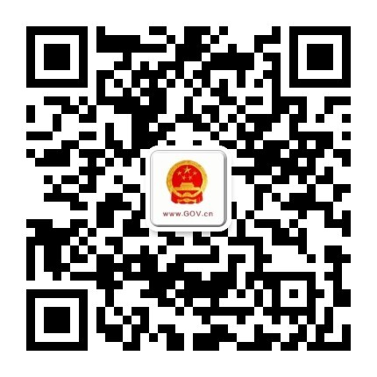
扫描下方二维码，关注中国政府网微信公众号，也可在微信公众号中搜索“中国政府网”或“zhengfu”。
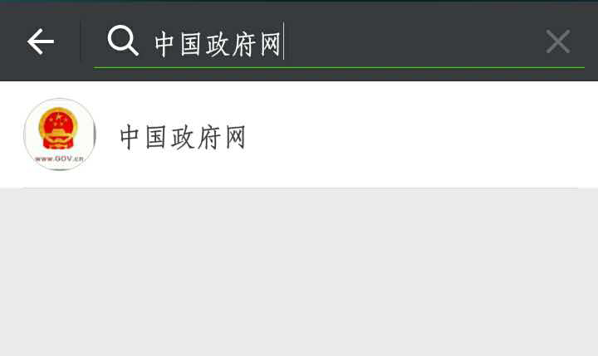

第二步：点击“中国政府网”微信公众号菜单栏“有奖答题”——“进入客户端赢流量”，下载国务院客户端。
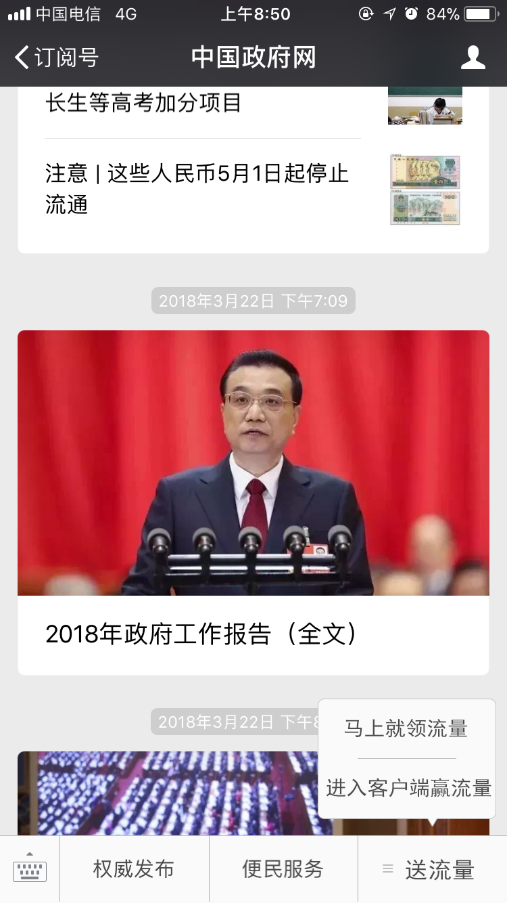

第三步：进入国务院客户端参与“测一测，2018政府工作报告知多少”答题活动。
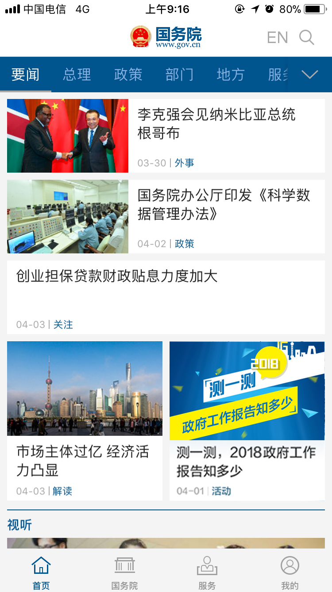

第四步：全部答对者请在相应页面填写手机号码和验证码。
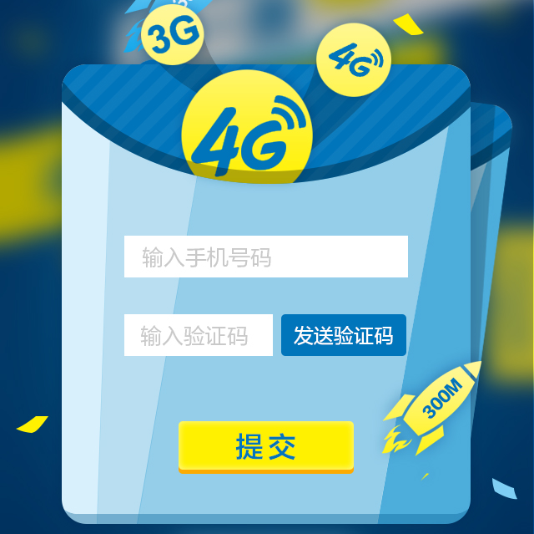

备注：答题题目从题库中随机抽取，10个题目全部答对者将于次月获赠300M手机流量，4月参与活动获奖用户将于5月获赠流量，5月参与活动获奖用户将当月获赠流量。网友可多次答题，不重复获奖。每个手机号码只能获赠1次流量，每日流量赠送配额有限，先到先得。

附件2

在线学习答题活动工作情况
（参考框架）

一、在线学习答题活动组织工作总体情况（包括海报印制、展示等活动宣传情况）
二、参与单位、人数以及参与率统计
三、在线学习答题活动效果
四、表1
五、表2
表1
在线学习答题情况反馈表

填表部门/地区： （盖章） 报送日期： 年 月 日
序号 | 地区/部门各单位 | 工作人员人数 | 参与活动人数 | 参与率
1
2
3
4
5
6
合计
表2
地区/部门各单位参与人员信息汇总参考表格

地区/部门各单位 | 姓 名 | 手机号码

